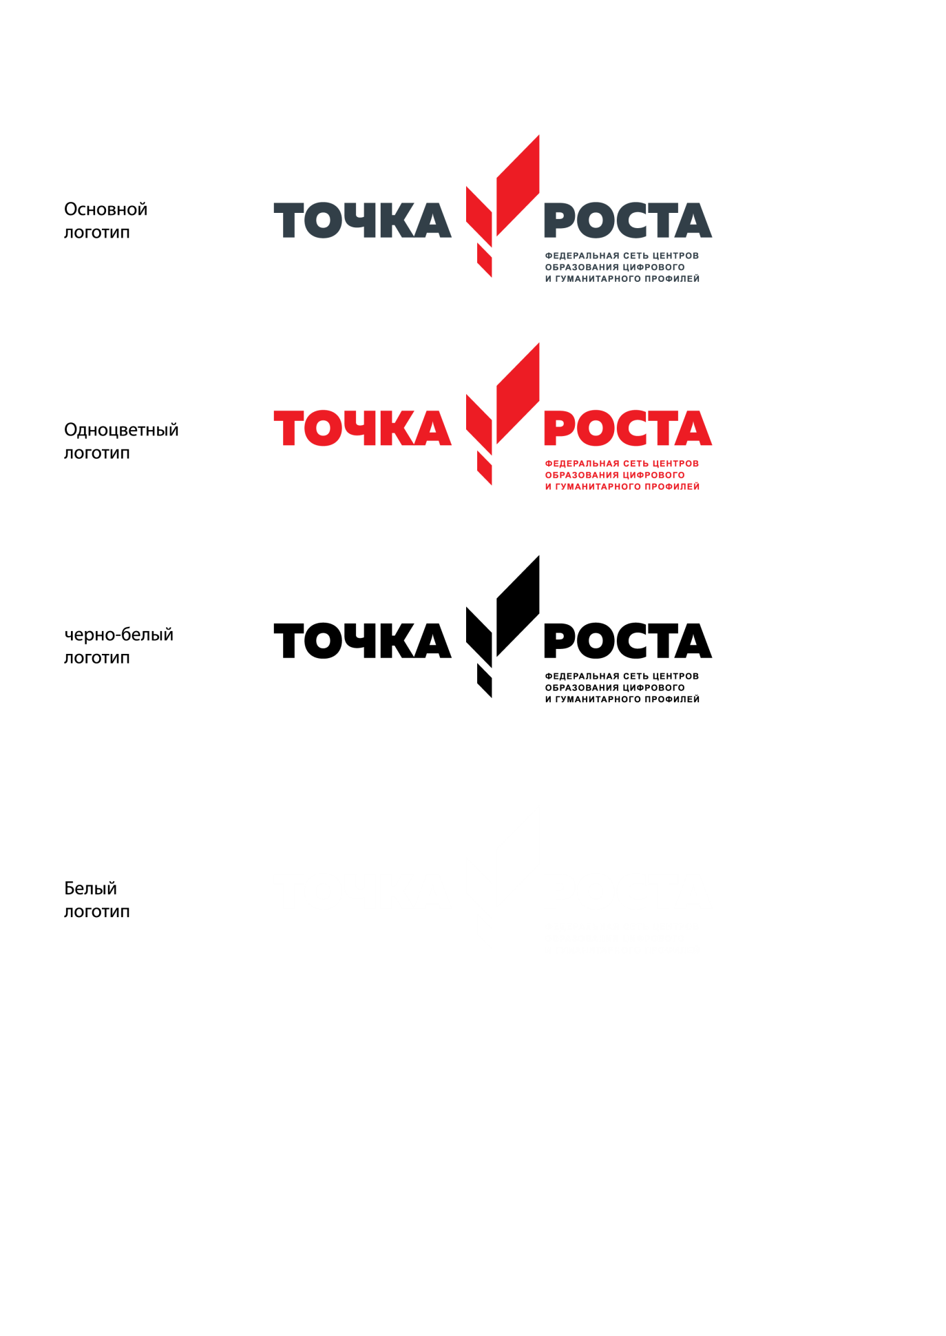

ЦЕНТР ОБРАЗОВАНИЯ ЦИФРОВОГО И ГУМАНИТАРНОГО И ПРОФИЛЕЙ «ТОЧКА РОСТА»
(на базе МКОУ «Барчхойотарская СОШ»)

Согласовано: Утверждаю:
Руководитель центра «Точка роста» Директор школы
________ Джамалова Л.Я. ___________Джамалдинова М.Ю.
«___»______ 2021г. «___»______ 2021г.

Штатное расписание
Центра образования цифрового и гуманитарного профилей
«ТОЧКА РОСТА»

№ | ФИО | Кол штатных единиц | Основная должность  в ОО | Общий  пед стаж | категория | Преподаваемый предмет
1 | Управленческий персонал | 1 | Руководитель Центра  «Точка Роста» | 11 | 1 | технология
2 | Педагогические работники Центра | 0, 25 | Технология | 11 | 1 | Технология
3 |  | 0,25 | Информатика | 26 | 1 | Информатика, физика
4 |  | 0,25 | Преподаватель по шахматам | 6 | 1 | Химия, география
5 |  | 0,25 | Основы безопасности жизнедеятельности | 26 | 1 | Информатика, физика

